PERSBERICHT

Fronius GEN24 Plus en BYD Battery-Box Premium HVS/HVM

Maximale zelfvoorziening met veelzijdige noodstroomopties

Wels (Oostenrijk), 19 december 2019 – De veelzijdige GEN24 Plus-hybride inverter vult het Fronius-assortiment binnenkort aan met een alles-in-één-oplossing voor uitgebreide zelfvoorziening op basis van zonne-energie. De GEN24 Plus zal verkrijgbaar zijn in een eenfasige Primo- en een driefasige Symo-variant. De inverter blinkt onder meer uit door veelzijdige noodstroomopties en geïntegreerde open interfaces. Met de nieuwe BYD Battery-Box Premium¹ en de GEN24 Plus-hybride inverter is er nu een opslagsysteem beschikbaar dat een nieuwe norm stelt op het gebied van veelzijdigheid en prestaties.

"Met de GEN24 Plus brengen we een echt universele hybride inverter op de markt waarmee we – samen met BYD – geweldige opslagoplossingen kunnen realiseren in zowel eenfasige als driefasige markten. We zijn bijzonder trots op de noodstroomopties met het PV Point of echte noodstroom, met name in het driefasige segment, waar we nog altijd een unieke positie innemen", benadrukt Martin Hackl, hoofd Solar Energy bij Fronius International GmbH. "Wij zijn absoluut de eerste keuze voor klanten die zoeken naar op maat gemaakte oplossingen voor hun individuele opslagbehoeften."

De nieuwe generatie opslagoplossingen voor zonnestroom
Op het gebied van stroomopslag werken Fronius en BYD nauw samen om efficiënte accu-oplossingen te ontwikkelen voor huishoudens en bedrijven. Alle GEN24 Plus-hybride inverters zijn standaard uitgerust met een accu-aansluiting, een energiebeheersysteem, monitoring en open interfaces voor warmwaterbereiding, domotica en autolaadstations (Wallbox). Ze zullen medio 2020 verkrijgbaar zijn als eenfasige Primo GEN24 Plus voor de vermogenscategorieën 3 tot 6 kW, en als driefasige Symo GEN24 Plus voor 6 tot 10 kW. De BYD Battery-Box Premium HV-opslagsystemen worden naar behoefte samengesteld uit individuele opslagmodules en kunnen worden gecombineerd met de GEN24 Plus2: de Battery-Box Premium HVS van 5,12 tot 10,24 kWh en de Battery-Box Premium HVM van 11,04 tot 22,08 kWh.

Noodstroom voor maximale onafhankelijkheid
Energiezekerheid wordt in de Fronius GEN24 Plus-inverters enerzijds gewaarborgd door het PV Point, de geïntegreerde basisnoodstroomvoorziening voor een noodstopcontact. Anderzijds maakt Multi Flow Technology het mogelijk dat verbruikers bij stroomuitval gevoed blijven door de PV-generator en de accu. De krachtige driefasige Symo GEN24 Plus biedt in combinatie met een accu van voldoende omvang niets minder dan Full-Backup-noodstroom3. Dit betekent dat ook grotere driefasige verbruikers zoals warmtepompen in bedrijf kunnen blijven. Dit zorgt voor meer onafhankelijkheid en flexibiliteit.

Model HVS en HVM
2 Afhankelijk van het type inverter en landspecifieke certificeringen
3 Optioneel

Woorden: 392
Tekens (incl. spaties): 2.838

Overzicht beeldmateriaal:

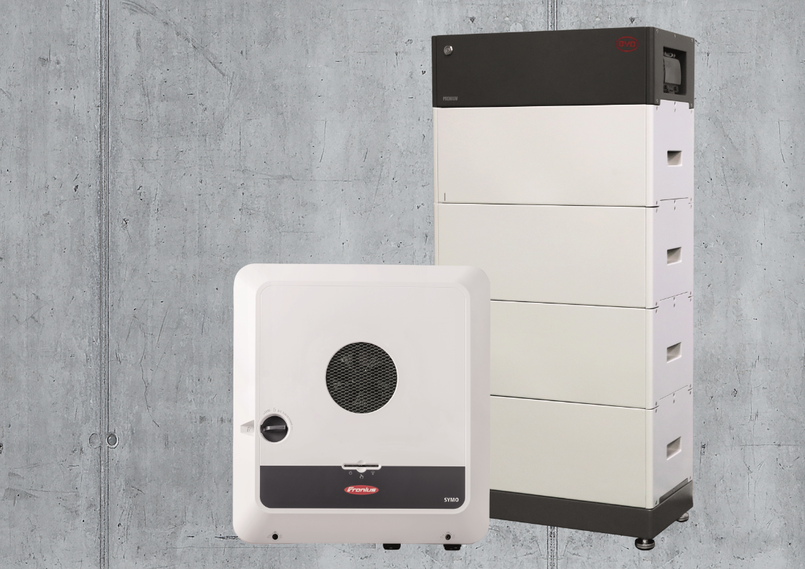

De nieuwe generatie opslagoplossing voor zonnestroom: de Fronius GEN24 Plus met BYD Battery-Box Premium HVS/HVM

Foto's: Fronius International GmbH, reproductie kosteloos toegestaan

Over Fronius Solar Energy

De Business Unit (BU) Solar Energy van Fronius ontwikkelt sinds 1992 oplossingen op het gebied van fotovoltaïsche energie en levert deze via een wereldomspannend netwerk van deskundige installatie-, service- en verkooppartners. Ruim 20 Solar Energy-vestigingen, een exportaandeel van meer dan 90 procent en een totaal geïnstalleerd invertervermogen van meer dan 14 Gigawatt spreken voor zich. Het ultieme doel van Fronius is '24 uur zon'. De medewerkers van Fronius zetten zich met passie in om deze visie – een toekomst waarin de wereldwijde energiebehoefte voor honderd procent met duurzame bronnen wordt gegenereerd – te verwezenlijken. Fronius richt zich met name op oplossingen waarmee zonne-energie op slimme, kostenefficiënte wijze kan worden opgewekt, opgeslagen, verdeeld en gebruikt.

Over Fronius International GmbH

Fronius International is een Oostenrijkse onderneming met hoofdkantoor in Pettenbach en vestigingen in Wels, Thalheim, Steinhaus en Sattledt. De onderneming heeft wereldwijd 4.760 medewerkers en is actief in de sectoren Lastechniek, Solarelektronica en Acculaadtechniek. Het exportaandeel van ca. 92 procent wordt verwezenlijkt met 30 internationale Fronius-ondernemingen en -handelspartners/-vertegenwoordigers in meer dan 60 landen. Met innovatieve producten en services evenals 1.253 actieve octrooien is Fronius mondiaal technologisch koploper.

Perscontact:
Heidemarie HASLBAUER, +43 664 88293709, haslbauer.heidemarie@fronius.com, Froniusplatz 1, 4600 Wels, Oostenrijk.

Patricia GFOELNER, +43 664 6100944, gfoelner.patricia@fronius.com, Froniusplatz 1, 4600 Wels, Oostenrijk.

Kosteloos exemplaar:
a1kommunikation Schweizer GmbH, Rüdiger KEMPA, rke@a1kommunikation.de

Als u geen persberichten van Fronius International, Business Unit Solar Energy, meer wilt ontvangen, kunt u dit bericht beantwoorden met het woord UNSUBSCRIBE.

